**Application « Gestion administrative d’un Syndic de copropriété »**

**Travail du cours de projet d’intégration et développement**

**Présenté par Stéphane Mathot (PSR10161)**

**Dirigé par Mr le professeur Jean-Paul Hecquet**

**EPHEC Année Académique 2021 - 2022**

**Cahier des charges de développement et analyse fonctionnelle de l’application (Révisé en Août 2022)**



Table des matières

1. Préambule et liens vers l’adresse GitHub

Préambule : 3

1. Liste des fonctionnalités principales: 6

1.1. Fonctionnalités principales du groupe « administrateurs/syndic » : 6

1.2. Fonctionnalités principales du groupe des utilisateurs finaux (« copropriétaires ») 9

1.3. Fonctionnalités principales réservées au grand public (« utilisateurs anonymes ») 9

2. Liste des régles metier: 10

3. Schéma d’Entités-Associations 13

4. Diagramme des cas d’utilisation (Use-Cases) 15

5. Informations concernant la base de données 16

6. Schéma de la base de données CondominiumMgt 17

7. Les Mock-Ups 19

1) Mock-ups du site web 20

Mock-ups de la partie publique – accessible aux personnes étrangères à la copropriété 21

Mock-ups de la partie privée - réservée aux « administrateurs/syndic » 22

Mock-ups de la partie privée – réservé aux « copropriétaires », utilisateurs du site web 38

1. Préambule et adresse URL du gestionnaire de sources GitHub

Adresse URL du gestionnaire de sources GitHub :

<https://github.com/smat1975/CondominiumManagement.git>

# Préambule :

Ce cahier des charges a pour finalité de préparer le travail nécessaire à la réussite du cours de « Projet d’intégration et développement » donné par Monsieur Hecquet. Comptant présenter le même sujet pour mon travail de fin d’études, avec un scope plus large, ce travail servira d’étude préalable du contexte professionnel ainsi que des exigences fonctionnelles et techniques.

Le but de ce travail est la création d’un outil de gestion administrative d’un Syndic d’immeuble devant permettre de gérer un immeuble d’habitations privées dont la copropriété comprend un certain nombre de lots.

Cette copropriété concerne un ou plusieurs bâtiments et se situe en Belgique francophone. Elle comprend un certain nombre de biens immobiliers privés, appelés lots. Les lots sont de différentes natures. Il peut s’agir d’appartements, de studios, de garages, de caves, de parkings, de greniers ou de logettes. Chaque lot possède une certaine valeur, déterminée proportionnellement par rapport à la valeur de l’ensemble de la copropriété. Cette proportion sert à établir la quotepart, appelée quotité, que le bien en question représente dans les charges liées aux parties communes et qui doivent être imputées proportionnellement à la valeur de chaque lot. Il est à noter qu’en termes de lots, il peut s’agir également d’espaces de bureaux ou d’espaces commerciaux. Dans ce dernier cas, le bâtiment n’est plus à destination exclusivement privée mais doit être considéré comme un ensemble de lots à destination soit mixte - privés et commerciaux -, soit exclusivement commerciaux. A ce sujet, les règles fiscales réservées exclusivement aux habitations privées - l’absence de l’application de la TVA sur les prestations de services effectuées par le Syndic envers l’ACP, mais également l’absence de déduction de TVA sur les prestations livrées à l’ACP - ne sont pas applicables aux bâtiments à destination mixte ou commerciale.

Toute association de copropriété doit obligatoirement, selon la loi, posséder dès sa création, un Syndic d’immeuble à partir du moment où elle comprend au moins 20 lots à l’exception des garages, parkings, caves et autres greniers[1].

Le Syndic d’immeuble est soit désigné par un juge dans le cadre d’un litige avec un Syndic défaillant, ou lors d’un conflit entre copropriétaires ; soit nommé, par l’association des copropriétaires, à la suite d’un vote à ? majorité simple ? lors d’une assemblée générale extraordinaire. Lorsqu’il s’agit d’une nomination du Syndic, ce dernier doit avoir été choisi parmi un panel de plusieurs prestataires qui ont répondu à un appel d’offre. L’assemblée générale des copropriétaires défini le cadre d’intervention et approuve les missions ordinaires et extraordinaires confiées au Syndic. Elle approuve également la grille de tarification que ce dernier propose pour la réalisation de ses différentes missions.

La mission principale du Syndic d’immeuble est la gérance de l’immeuble, c.-à-d. de l’ensemble des lots déterminés qui constituent la copropriété ainsi que des parties communes qui s’y rapportent. Cette gérance se fait en lieu et place de l’association des copropriétaires et conformément au mandat qui lui a été attribué. Elle consiste en la tenue des comptes de l’association et la gestion de tous les évènements ayant traits à la vie courante et la bonne gérance de l’immeuble mis en copropriété. Dans le cadre de cette mission, le Syndic est tenu de communiquer et transmettre toutes les informations légales et déclarations nécessaires aux autorités compétentes. Il est également tenu d’émettre et de suivre les appels d’offres, de commander et de suivre les prestations des fournisseurs choisi par l’assemblée des copropriétaires. Il est également tenu de suivre l’avancement de ces prestations ainsi que leur bonne liquidation. Il est également tenu de répertorier, de planifier et de faire exécuter tous les travaux nécessaires à la bonne maintenance et à la sécurité du bâtiment, conformément à la loi et éventuellement avec l’approbation de l’ensemble des copropriétaires. Pour subvenir aux besoins financiers de toutes ces opérations, le Syndic doit, conformément à la loi, ouvrir deux comptes bancaires distincts au nom de la copropriété dont le premier est appelé fonds de roulement et est destiné à permettre au Syndic de pourvoir aux paiements de l’ensemble des dettes courantes dues par la copropriété dans le cadre de l’exécution de ses obligations normales et de ses activités courantes et habituelles. Le second compte bancaire est appelé fond de réserve et est destiné à permettre au Syndic de constituer une réserve pour répondre aux besoins financiers dans le cadre de gros travaux ou entretiens prévus et communiqués à l’assemblée de copropriétaires. Ces deux fonds sont alimentés par les versements proportionnels de chacun des copropriétaires qui correspondent aux appels de fonds émis par le Syndic.

Une seconde mission du Syndic est d’appliquer ou de faire appliquer les différentes législations qui s’appliquent aux bâtiments et à la copropriété. Dans cet exercice, elle doit communiquer aux différentes instances de la copropriété toutes les obligations et transmettre tous les éléments juridiques nécessaires. Il doit, entre-autre, produire annuellement un bilan comptable relatif à la copropriété, accompagné éventuellement par le compte de résultat qui s’y rapporte. Il doit également produire un relevé de décomptes globalisé, qui servira à la production du budget annuel de la copropriété. Dans le même ordre des choses, Syndic d’immeuble est tenu de produire annuellement un relevé de l’ensemble des dettes - principalement envers les fournisseurs, l’état ou le Syndic lui-même - et de l’ensemble des créances que détient la copropriété, comme celles détenues envers chacun des copropriétaires. Toutes ces publications ou relevés doivent être validés par un vote des copropriétaires réunis annuellement lors d’un assemblée générale extraordinaire.

Plus loin, une autre mission importante du Syndic consiste en la gestion des relations qu’il peut y avoir entre ce dernier et les différents copropriétaires d’une part, et celui-ci et les différents organes de la copropriété, d’autre part. Ces organes de la copropriété sont : le conseil de copropriété - formée du président du conseil, du secrétaire et d’un ou plusieurs scrutateurs. Ces personnes sont tous des copropriétaires de l’ACP concernée et élus par l’assemblée générale de celle-ci - ; l’assemblée de copropriétaires - formée de l’ensemble des copropriétaires actuels des lots - ; le commissaire aux comptes - élu, lui aussi, et qui doit être un copropriétaire ou un intervenant externe - ; et éventuellement un ou plusieurs autres intervenants externes, nommés par l’assemblée générale.

C’est dans le but d’apporter une aide informatique à l’ensemble des activités reprises ci-dessus, et dévolues au Syndic d’immeuble que s’inscrit l’étude et la réalisation du travail qui suit.

D’une manière générale, l’ensemble des activités du Syndic se répartissent en 4 grands types différents de gestion :

1) La Gestion Administrative (relations avec les copropriétaires et relations différentes instances et partenaires légaux de l’ACP)

2) La Gestion Technique

3) La Gestion Financière

4) La Gestion Juridique

Notre application et ses composants se focaliseront principalement sur le partie Gestion Administrative.

Les 4 types différents de gestion d’un syndic de copropriété étant fortement imbriqués les uns dans les autres, certains éléments des 3 autres types de gestion seront utilisés - d’une manière partielle - dans notre application afin d’apporter des composants nécessaires à la bonne réalisation des tâches qu’il incombe à la partie Gestion Administrative.

# Liste des fonctionnalités principales:

La liste des fonctionnalités principales se réparti en 2 catégories fonctionnelles : d’un part celle du groupe d’utilisateurs finaux : « les copropriétaires », et d’autre part celle du groupe des personnes chargées de l’administration du l’application/site web : « les administrateurs ».

Chaque groupe possède ses propres fonctionnalités relatives à leurs interactions avec l’application. Ces fonctionnalités spécifiques seront reprises directement sous la catégorie concernée. En revache, certaines fonctionnalités seront communes aux 2 groupes, dans ce cas de figure, elles figureront dans chacune des 2 catégories concernées.

## 1.1. Fonctionnalités principales du groupe « administrateurs/syndic » :

1. Consulter les valves publiques de la copropriété.
2. Créer/modifier/supprimer/clore/consulter le compte d’un copropriétaire[2].
3. Créer/modifier/supprimer/consulter les détails techniques d’un copropriétaire dans une copropriété considérée[3]. Ces données techniques sont directement reprises sur la fiche technique/table, compte d’un copropriétaire.
4. Créer/Affecter/désaffecter/modifier/consulter un profil utilisateur[4], répondant entre-autre aux règles de sécurité (authentification et autorisation) à un compte utilisateur copropriétaire.
5. Créer/Affecter/désaffecter/modifier/consulter un profil administrateur, répondant entre-autre aux règles de sécurité (authentification et autorisation) à un compte utilisateur administrateur.
6. Créer/modifier/supprimer/désactiver[5]/consulter un lot[6] sis dans un ou plusieurs ensemble(s) de lots sur lequel se porte la copropriété considérée.
7. Créer/modifier/désactiver/consulter un groupe de lot(s)[7] sis dans un ou plusieurs ensemble(s) de lot sur lequel se porte la copropriété considérée.
8. Créer/modifier/supprimer/consulter, les données/détails techniques d’un lot sis dans la copropriété. Ces données techniques sont directement reprises sur la fiche technique/table du lot.
9. Enregistrer/modifier/désactiver/consulter, dans les détails techniques la quotité d’un lot dans une copropriété considérée.
10. Affecter/désaffecter/modifier/désactiver/consulter, un lot à un copropriétaire.
11. Créer/modifier/désactiver/consulter les périodes « comptables » de regroupement des charges et de production des décomptes, uniques pour l’ensemble de la copropriété considérée.
12. Créer (réceptionner)/modifier/désactiver/supprimer/consulter, des fournitures de biens ou prestations de services (encoder les documents commerciaux[8] des fournisseurs pour leurs prestations) qui se rapportent à une copropriété considérée.
13. Répartir (produire les décomptes)/modifier/supprimer/consulter, le montant des charges[9] relative à l’activité de la copropriété sur les différents copropriétaires de la copropriété, en fonction de la quotité[10] que représente leur(s) lot(s) dans la copropriété considérée. – Attention, les charges se regroupent en fonction de périodes « comptables ». Pour des raisons d’organisation, chaque lot est repris dans un groupe de lot(s).
14. Enregistrer/modifier/désactiver/consulter un ou plusieurs compte(s) bancaire(s) appartenant aux différents copropriétaires de la copropriété.
15. Encoder (créer)/modifier/désactiver/supprimer/consulter les différents paiements de chaque copropriétaire. Ces paiements sont directement en rapports avec les décomptes émis par le syndic et se référant à la quotepart des charges que la copropriété à contracté au nom de chaque copropriétaire.
16. Emettre/diffuser/consulter le(s) décompte(s) de chaque copropriétaire via le mode de diffusion préalablement déterminé. Par défaut, le décompte sera diffusé sur sa messagerie personnelles interne et éventuellement sur sa messagerie électronique personnelle.
17. Matcher (faire correspondre) /modifier/consulter les différents états financiers du compte (décomptes vis-à-vis des paiements effectués) pour chaque copropriétaire de la copropriété[11]. C’est via ce « matching » (mise en correspondance) des décomptes avec les paiements leur correspondants, que l’on peut établir l’état financier du compte du copropriétaire.
18. Consulter les états financiers du compte de chaque copropriétaire[12].
19. Créer/modifier/désactiver/consulter un plan comptable (PCMN) pour la copropriété considérée selon lequel les différentes charges seront réparties[13].
20. Créer/modifier/désactiver/réactiver/supprimer/diffuser/consulter un/des message(s) vers un ou plusieurs copropriétaire(s) simultanément dans leur boîte à message (interne) personnelle.
21. Créer/modifier/supprimer/consulter des messages dans les valves générales/publiques[14] de la copropriété.
22. Consulter les avertissements accompagnés éventuellement d’une ou plusieurs photo(s) au sujet d’un problème ou d’un thème déterminé, envoyé par un copropriétaire.
23. Emettre/diffuser/consulter un récapitulatif de l’état financier du compte d’un copropriétaire avec indication des décomptes déjà soldés. Et indiquer également un rappel de paiement des décomptes dus (totalement ou partiellement) et pas encore soldés. Ceci se fera via l’envoi d’un message vers la messagerie du copropriétaire concerné. - Cette fonctionnalité est optionnelle -.

## 1.2. Fonctionnalités principales du groupe des utilisateurs finaux (« copropriétaires »)

1. Consulter les valves générales/publiques de la copropriété, disponibles pour tout le monde sur la page d’accueil de la copropriété sans besoin de s’authentifier.
2. Modifier/consulter les (certains) détails techniques de son compte dans la copropriété considérée.
3. Consulter l’ensemble de ses lots qu’il possède dans la copropriété.
4. Consulter les données/détails techniques de chacun de ses lots sis dans la copropriété.
5. Consulter ses décomptes concernant chacun des ses lots, éventuellement regroupés pour des raisons pratiques.
6. Consulter les différents versements bancaires (paiements) que le copropriétaire à versé sur le compte de la copropriété en règlement d’un ou de plusieurs décomptes.
7. Consulter l’état financier de son/ses compte(s)[15].
8. Consulter ses messages, envoyés par le syndic, sur sa messagerie interne personnelle.
9. Créer et envoyer/consulter un avertissement, accompagné éventuellement d’une ou plusieurs photos, au syndic au sujet d’un problème ou d’un thème déterminé concernant la copropriété.

## 1.3. Fonctionnalités principales réservées au grand public (« utilisateurs anonymes »)

1. Consulter les valves générales/publiques de la copropriété, disponibles pour tout le monde sur la page d’accueil de la copropriété sans besoin de s’authentifier.

# Liste des régles metier:

Il s’agit ici des règles métier générales concernant l’activité de syndic de copropriété et qui se retrouvent mises en pratique dans l’application.

1. Une association de copropriétaire (ACP) est un organisme légalement institué sur une copropriété déterminée. Toute ACP se trouvant sur le territoire belge, doit se conformer aux lois belges (code civil, code de l’immobilier, etc.) en vigueur pour les associations de faits ou légales. Ce Syndic d’immeuble gérera l’immeuble et les parties communes à tous les copropriétaires.
2. Une association de copropriétaires doit tenir ses obligations légales en termes de comptabilité et de financement conformément à la loi Belge. C-à-d., toute ACP doit adopter une comptabilité sous forme complète à partir du moment celle-ci concerne au moins 20 lots, à l’exclusion des garages, parkings, caves et greniers. (Pratiquement, aux vues des conditions, toute ACP ne devrait produire sa comptabilité et ses comptes annuels que sous forme complète).
3. Il faut utiliser un plan comptable (PCMN) adapté pour chaque copropriété et produire une comptabilité adaptée à la situation.
4. Chaque copropriété doit adopter le nouveau plan comptable pour les ACP promulgué par l’Arrêté Royal de 2012.
5. Le syndic est chargé de tenir cette comptabilité conformément aux règles et lois en vigueur en Belgique. Pour ce faire, il doit enregistrer toutes les dettes acquises par la copropriété au nom des différents et de l’ensemble des copropriétaires et ce tant pour les parties communes que pour les parties individuelles. Il est également chargé de produire et d’envoyer des décomptes à chacun des copropriétaires concernant chacun des lots présents dans la copropriété.
6. Les factures des fournisseurs de la copropriété doivent être enregistrées par le syndic dans la comptabilité de l’ACP par période et par mouvementées en fonction de la destination et de l’origine des charges.
7. Les décomptes et factures que le syndic produit au nom de la copropriété sont exempt de taxe sur la valeur ajoutée (TVA). Une copropriété n’étant pas un commerçant, il ne peut ni la compter à un « client » copropriétaire, ni déduire cette taxe des achats de biens et services acquis au nom de la copropriété.
8. Chaque décompte représente la quotepart de l’ensemble de charges que chaque lot a généré au cours d’une période déterminée. Ca concerne chaque lot que le copropriétaire possède dans la copropriété pour une période déterminée où il était propriétaire du bien. Ces décomptes de charges doivent être imputés au compte de chaque copropriétaire d’une manière régulière : a) soit tous les ans b) soit tous les trimestres. C’est ce qu’on appelle les périodes.
9. Cette quotepart de charges que chaque copropriétaire doit payer à la copropriété (via le syndic) et qui concerne un lot déterminé durant une période déterminée est appelée la « quotité ». Cette quotité est établie en fonction de la valeur du bien/lot par rapport à l’ensemble de la valeur de la copropriété. Ou de la valeur des charges généré par le bien rapporté à la valeur des charges générées par l’ensemble de la copropriété. Cette quotité est fixée une fois pour toute tant qu’il n’y a pas d’évènements permettant sa révision.
10. Le syndic est chargé es décomptes des charges à imputer au compte de chaque copropriétaire d’une manière régulière : a) soit tous les ans b) soit tous les trimestres. C’est ce qu’on appelle les périodes.
11. Chaque copropriétaire doit recevoir un décompte (facture client) de ses charges relatives à ses lots et d’une partie des charges des communs réparti selon la quotité du lot considéré dans la copropriété.
12. Chaque copropriétaire doit payer les différentes factures/décomptes selon les modalités et les délais indiqués par les messages et courriers envoyés par le syndic.
13. Dans la mesure où un copropriétaire ne payerait pas ses factures/décomptes à temps, le syndic peut lui envoyer un rappel de paiement mais il ne peut pas lui réclamer ni de surcharges ni d’agios de retard.
14. Tout litige concernant la copropriété doit être soumis par un copropriétaire au syndic en prenant rendez-vous avec lui[16].
15. Un dossier/compte copropriétaire n’est « clos » que lorsque tout le passif, c.-à-d. l’ensemble des dettes et engagements que celui-ci a contracté envers la copropriété. Ces dettes et engagements peuvent être réglé par paiement de ce qui était encore dû ou l’abandon de la part de la copropriété de tout ou partie des avoirs qu’elle possède encore vis-à-vis de ce copropriétaire.
16. Toute ACP dispose d’un règlement d’ordre intérieur (ROI)[17] qui décrit toutes les procédures qui sont mises en œuvre dans la gestion de la copropriété ou des relations entre les différents intervenants à l’ACP. Il doit être consultable à tout moment par n’importe quel copropriétaire ou tout intervenant extérieur à la copropriété.
17. L’ACP doit mettre à disposition du public (l’ensemble des copropriétaires ET de tout intervenant externe à la copropriété) des valves générales dites publiques qui reprennent des informations générales concernant la copropriété concernée et son environnement. Environnement qui comprend également l’action du syndic.
18. Tout commerçant doit garder les informations relatives à son commerce pendant une durée de :

* 10 ans lorsque la relation se fait avec un autre commerçant ou assimilé,
* 3 ans lorsque la relation se fait avec un client privé, non commerçant.

1. Toute détention d’information concernant des personnes doit suivre les règles du règlement général pour la protection de données personnelles, en abrégé RGPD.
2. Les règles ne s’appliqueront qu’à des copropriétaires et des lots présents sur le territoire belge et donc seront soumis aux lois belges et européennes uniquement.
3. Les transactions ne se font qu’avec des clients et des fournisseur ressortissants de l’Union Européenne.
4. L’établissement régulier du syndic ainsi que des lots mis en copropriété se situent en région de langue francophone exclusivement.

# Schéma d’Entités-Associations

Voici le schéma d’entités-association concernant l’application CondominiumManagement et l’ensemble des fonctionnalités qu’elle met en œuvre.

Rappel des conventions de cardinalités sur Visual Paradigm :

-I … -0< : One-or Zero-to-Many,

-I … I- : One-or Zero-to-One,

-I … -0< Table >0- … I- : Many-to-Many

Dans ce cas-ci, nous n’avons que des One- or Zero-to-Many et aucun One-to-Many.

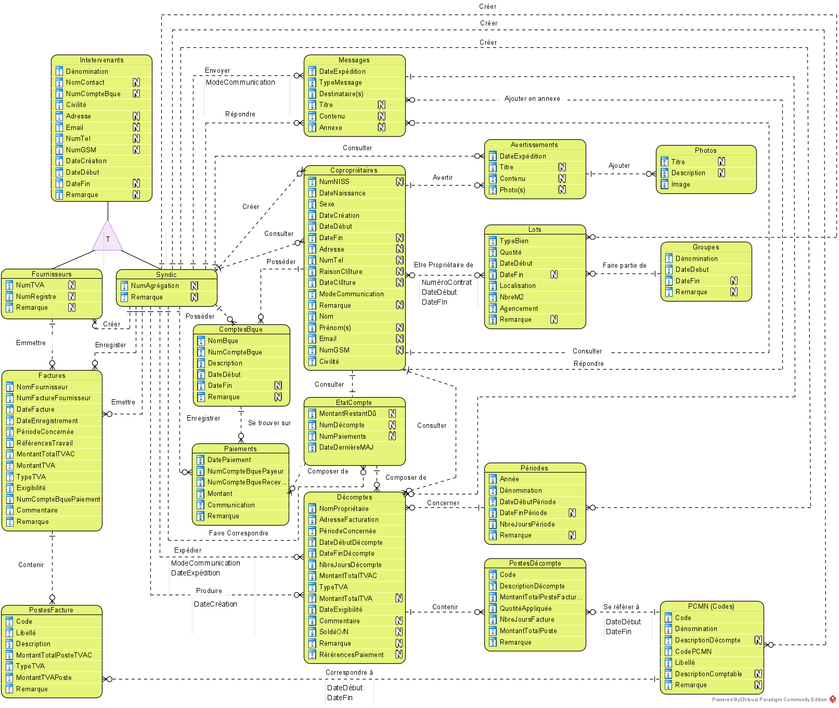

# Diagramme des cas d’utilisation (Use-Cases)

Voici le diagramme des cas d’utilisation concernant l’application CondominiumManagement et l’ensemble des fonctionnalités qu’elle met en œuvre.

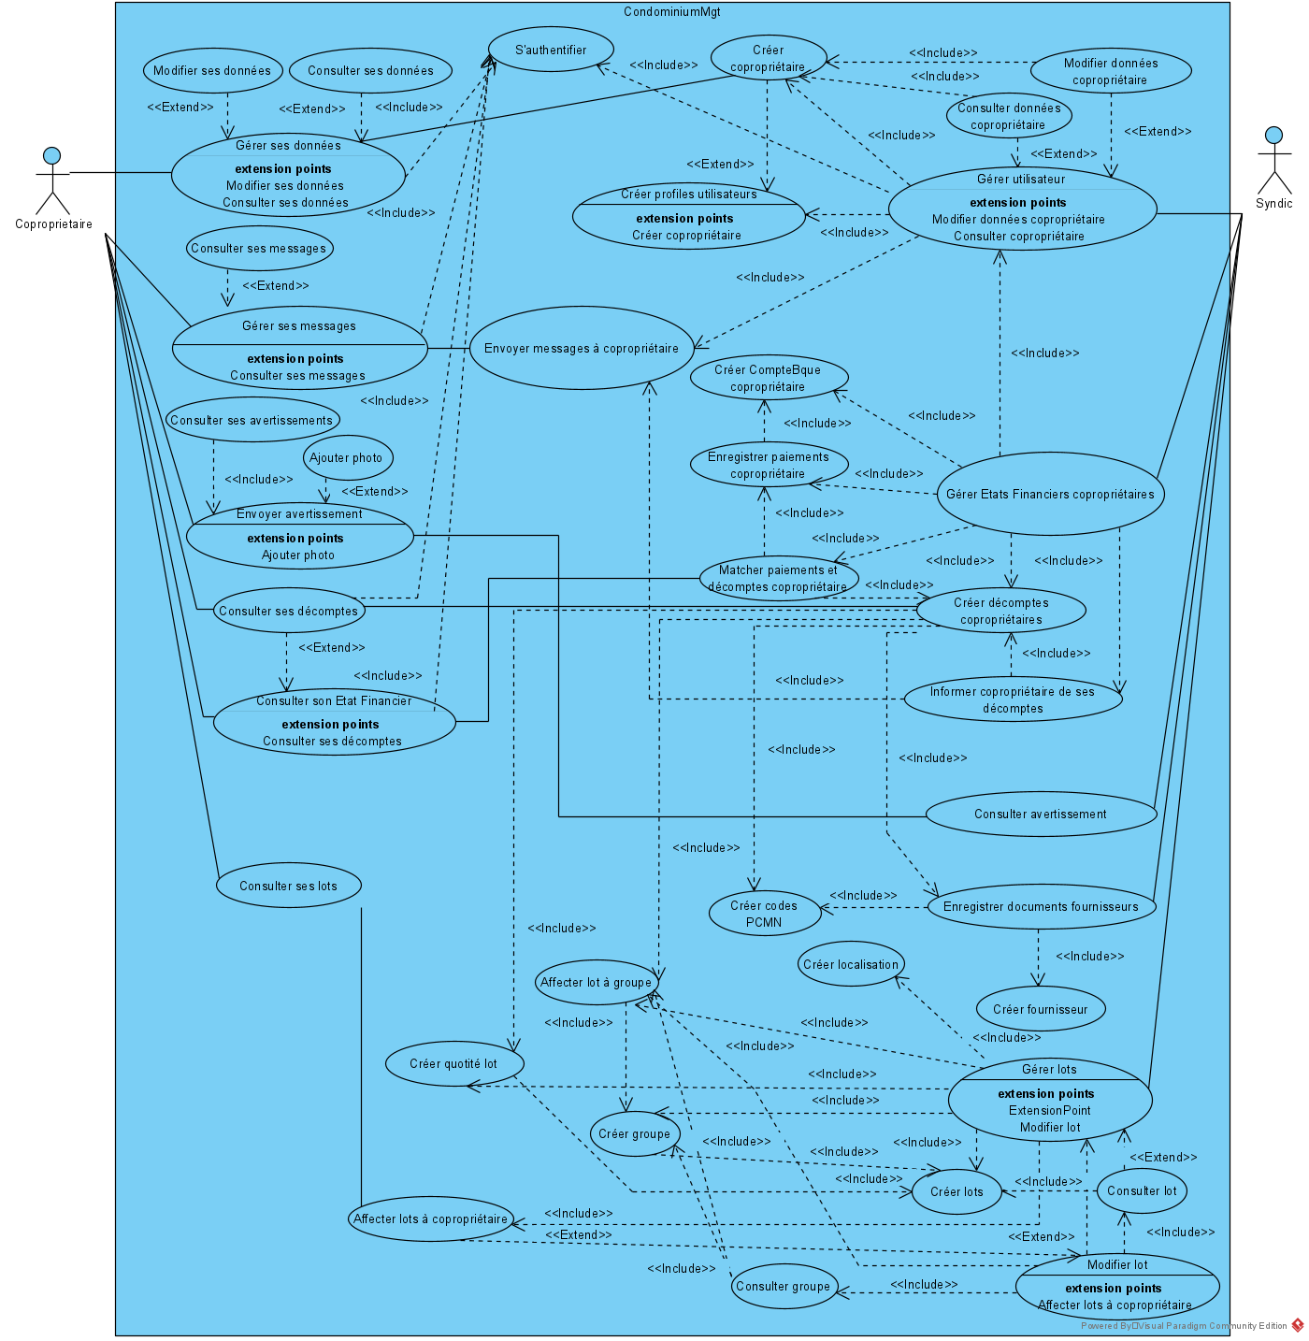

# Informations concernant la base de données

Remarque : Dans ce schéma de base de données n’est repris que les tables principales.

Les tables reprenant les différents choix qu’un utilisateur peut effectuer par rapport à la valeur d’un champ, ne sont pas reprises dans ce schéma de base de données. Et ce dans un but de simplification et de clarté dudit schéma. Dans le même ordre d’idées, les tables reprenant les détails des tables principales ne sont pas reprises ici également.

Parmi les tables reprises ci-dessous, les 3 premières tables[18] forment une association ternaire qui est le cœur de l’application, reflétant le métier abordé par cette application. On peut en conclure que les « règles métier » reprises ci-dessus, sont les règles qui vont s’appliquer sur ce cœur de l’application et ses tables complémentaires, lui donnant vie.

Les autres tables de cette base servent à alimenter ce cœur de métier qui, en fonction des paramètres rentrés dans ces tables, vont spécialiser l’application le rendant d’une application générique à une application plus spécifique.

# Schéma de la base de données CondominiumMgt



Liste des tables de typage non présentes sur le diagramme de base de données reprises ci-dessus :

* Table Civilites
* Table RaisonsCloture
* Table Sexes
* Table TypesDocumentsFournisseurs
* Table TypesLot
* Table TypesMessage

La description de ces tables se trouve dans les annexes.

# Les Mock-Ups

Voici les mock-ups de la version originale du projet. Ceux-ci sont beaucoup plus complets que la version actuelle et sont beaucoup plus représentatifs de ce qu’on attend d’un outil complet de gestion administrative d’une copropriété.

Dans notre cas, il ne s’agit, tant dans sa version originale que revisitée, que d’une application qui reprend une partie de l’activité, et non d’une application complète.

# Mock-ups du site web

Les mock-ups sont répartis en 4 grandes catégories qui représentes les 3 différents niveaux d’intervention sur le site web.

Ces 4 catégories sont :

* Partie publique (page d’accueil)
* Partie privée « administrateurs/syndic»
* Partie privée « utilisateurs authentifiés du site web/copropriétaires »

Dans tous les cas, tous les membres de chacune des 2 parties privées doivent être des utilisateurs dûment enregistrés auprès du système. Pour ce faire, ils recevront chacun des accréditations électroniques délivrées par le système lui-même et qui leur permettent de se faire authentifier lors de leur connexion sur le système.

D’autre part, à chaque type d’utilisateurs authentifiés correspond un rôle[19] qui reprendra tout ce que chacun peut effectuer comme actions sur le système. Ses autorisations seront individuelles et sont attribuées et peuvent être révoquées à tout instant par l’administrateur du système.

Tous ces utilisateurs authentifiés pourront, grâce à leurs accréditations électroniques, accéder à la section privée du site web qui reprend l’ensemble des fonctionnalités qui sont réservées à leur catégorie d’utilisateurs à l’intérieur du système.

Il est à noter que toute personne étrangère à la copropriété, et donc ne possédant pas d’accréditations électroniques peuvent quand même accéder aux informations et aux fonctionnalités publiques qui se trouvent sur la page d’accueil du site web, c-à-d. dans la partie publique.

## 

## Mock-ups de la partie publique – accessible aux personnes étrangères à la copropriété

Il s’agit, ici, de la page d’accueil du site web.

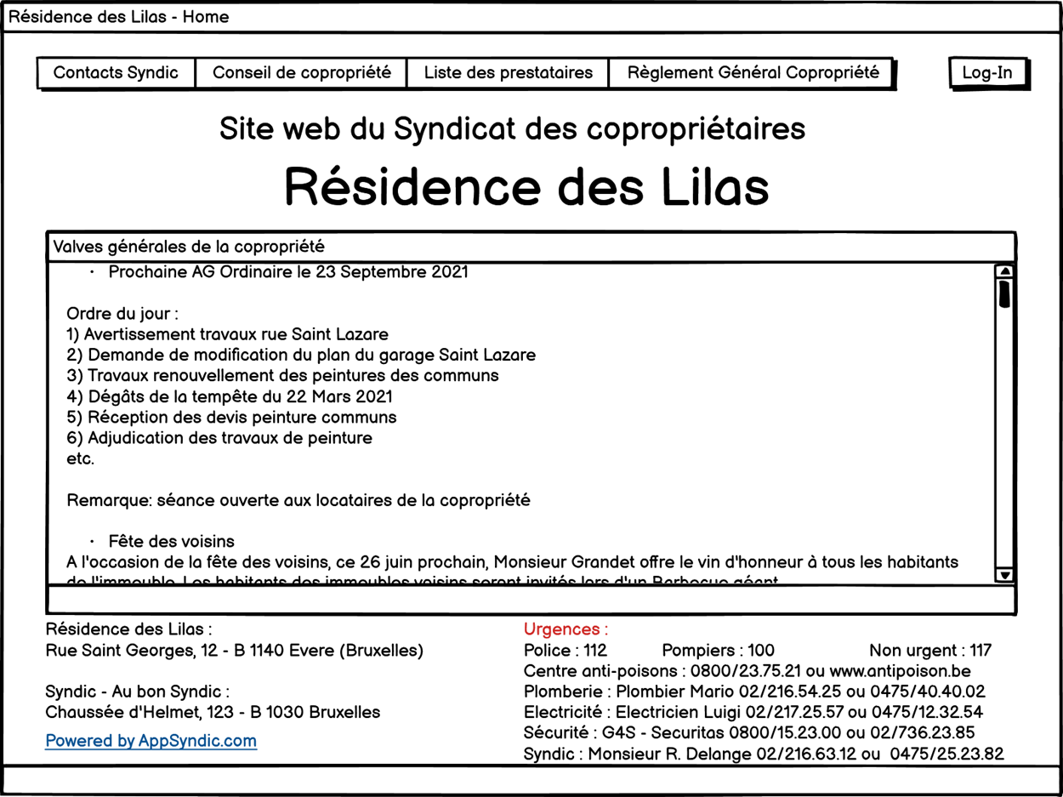

## Mock-ups de la partie privée - réservée aux « administrateurs/syndic »

## 

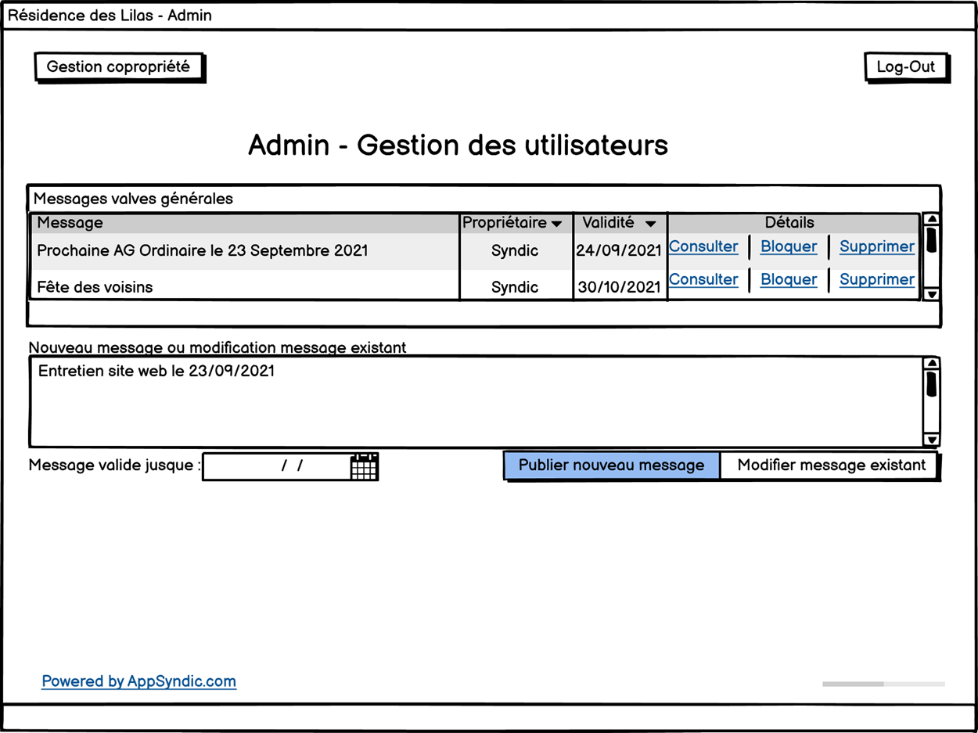

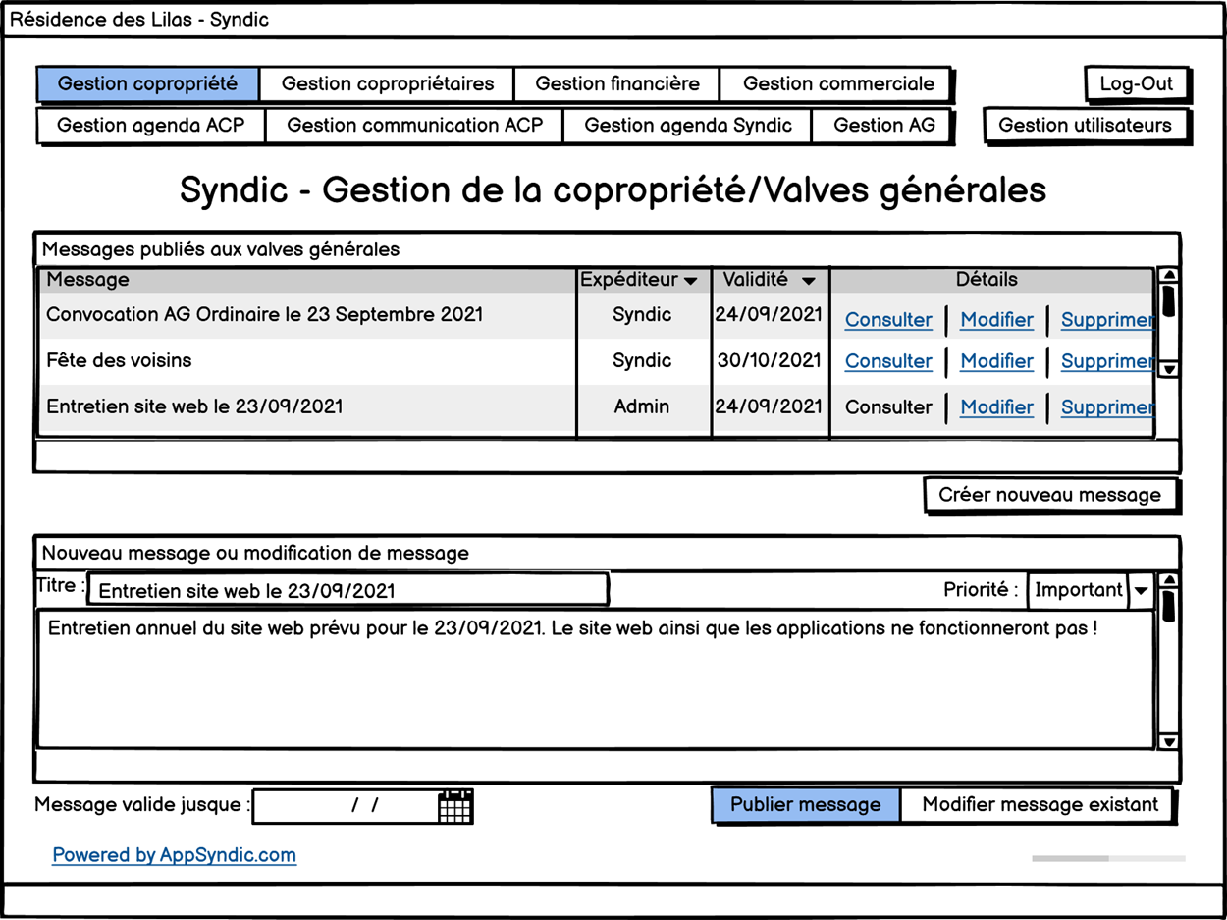

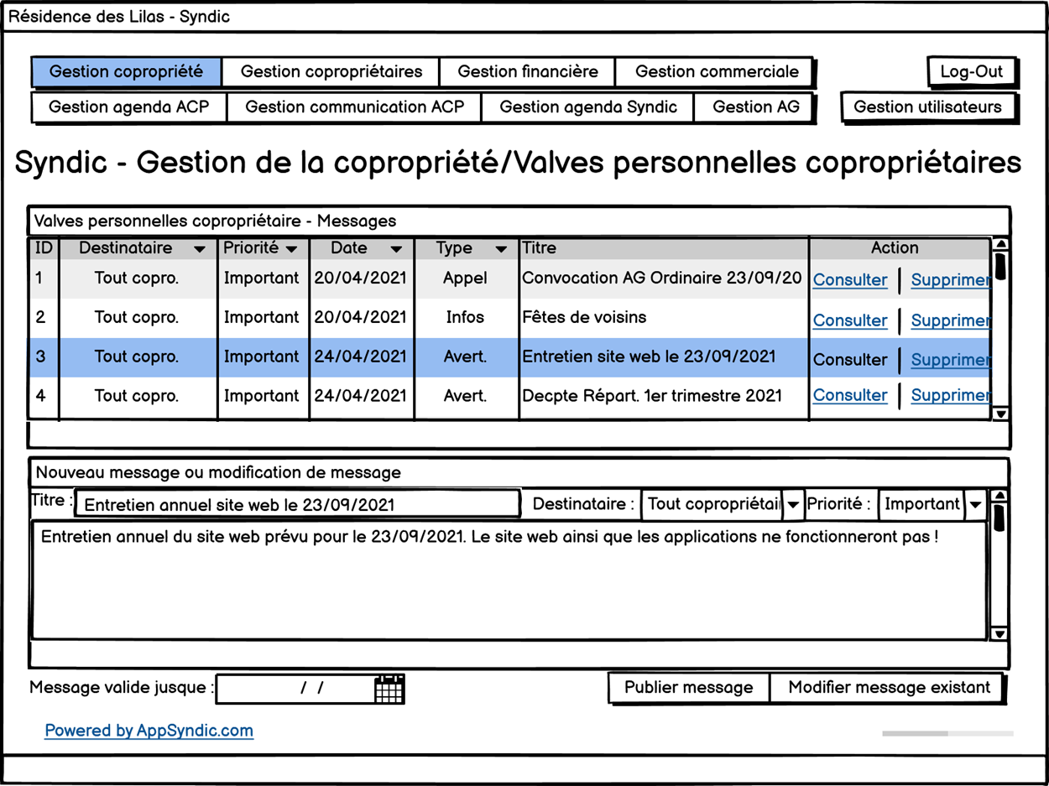

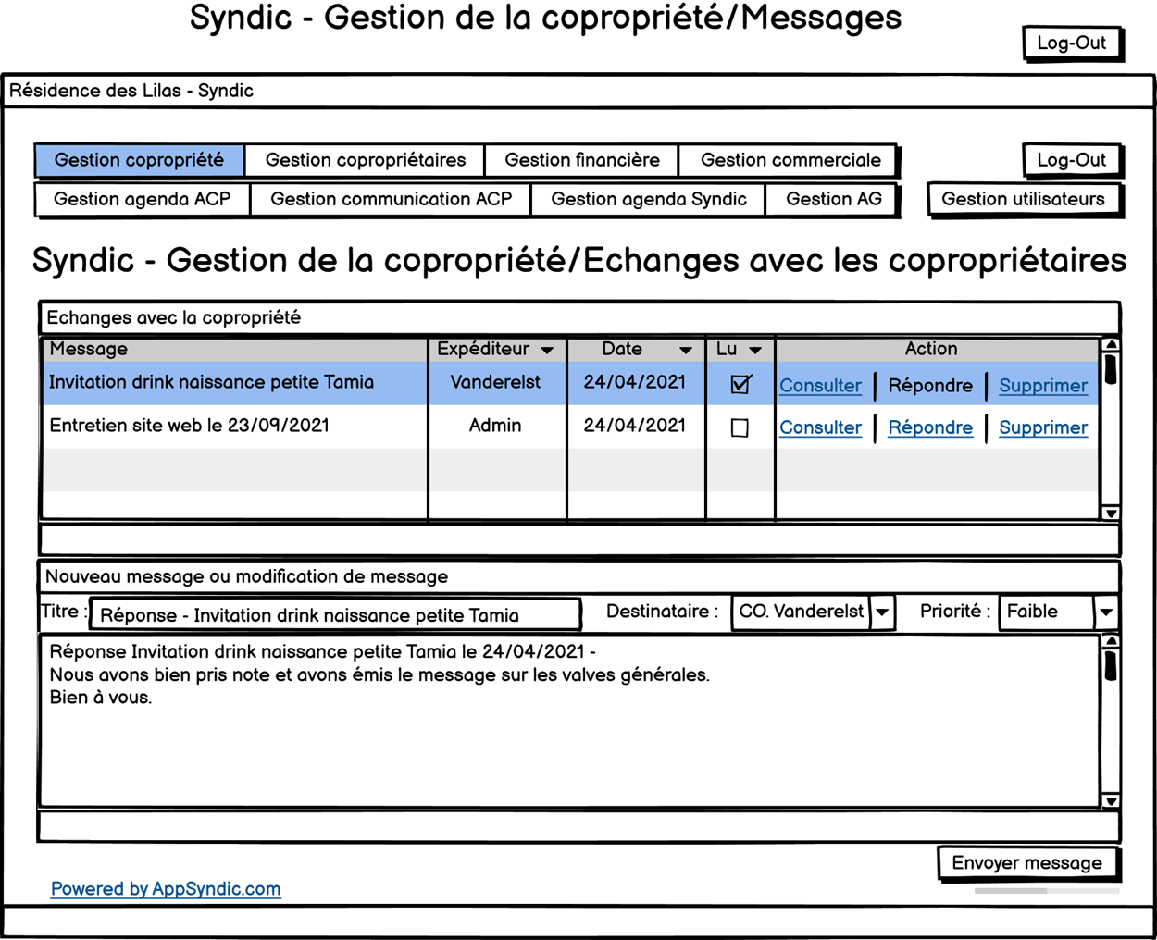

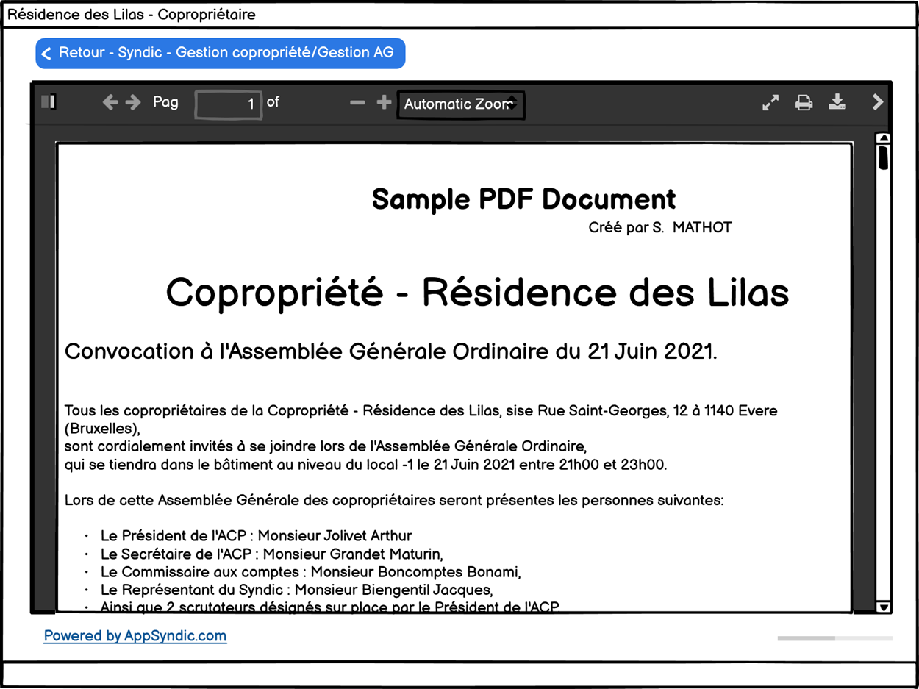

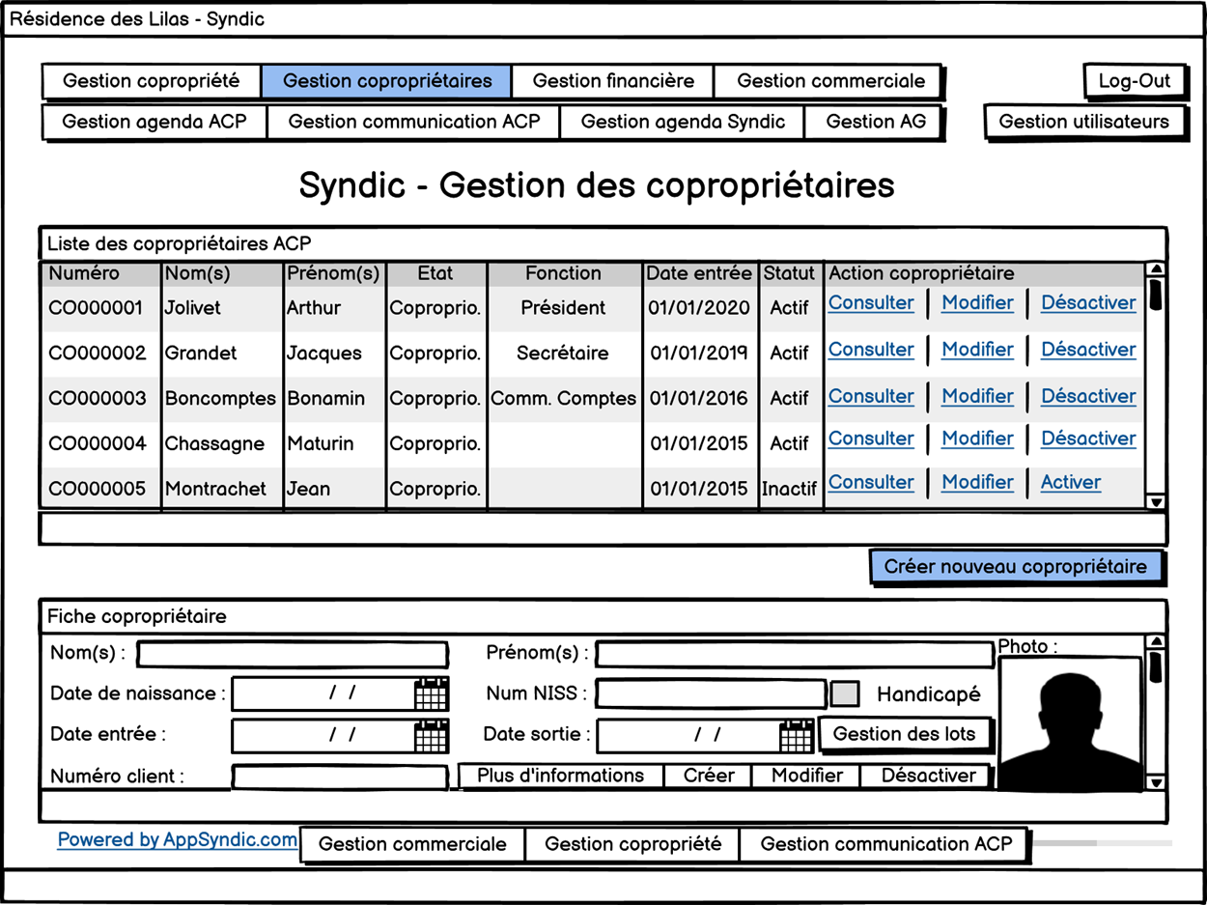

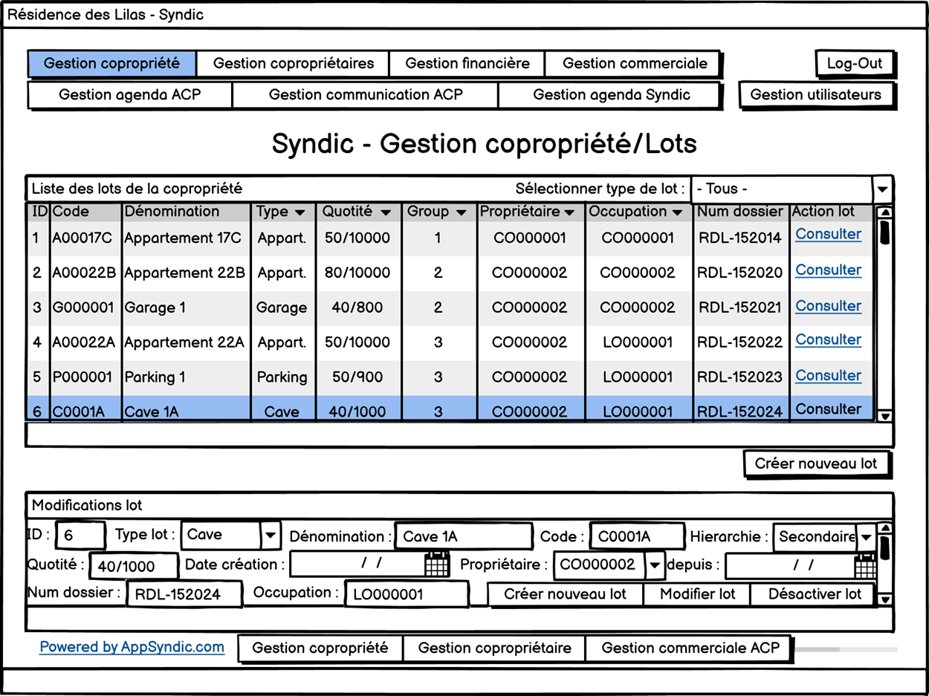

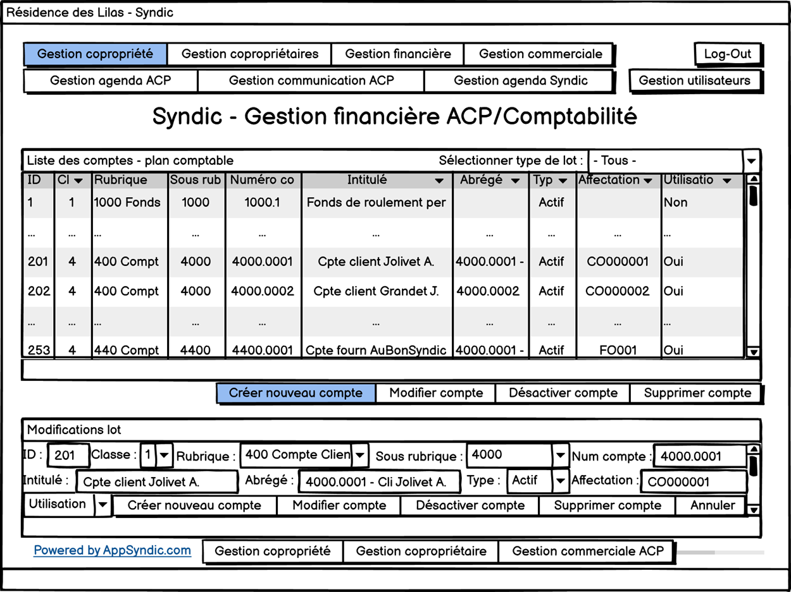

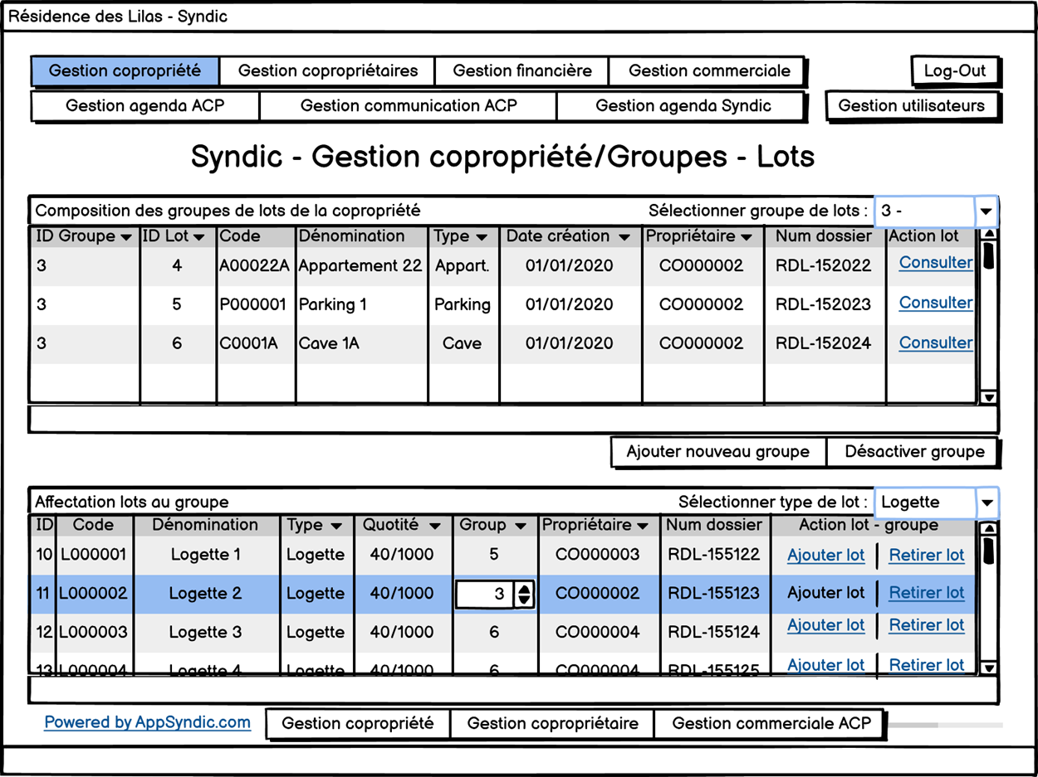

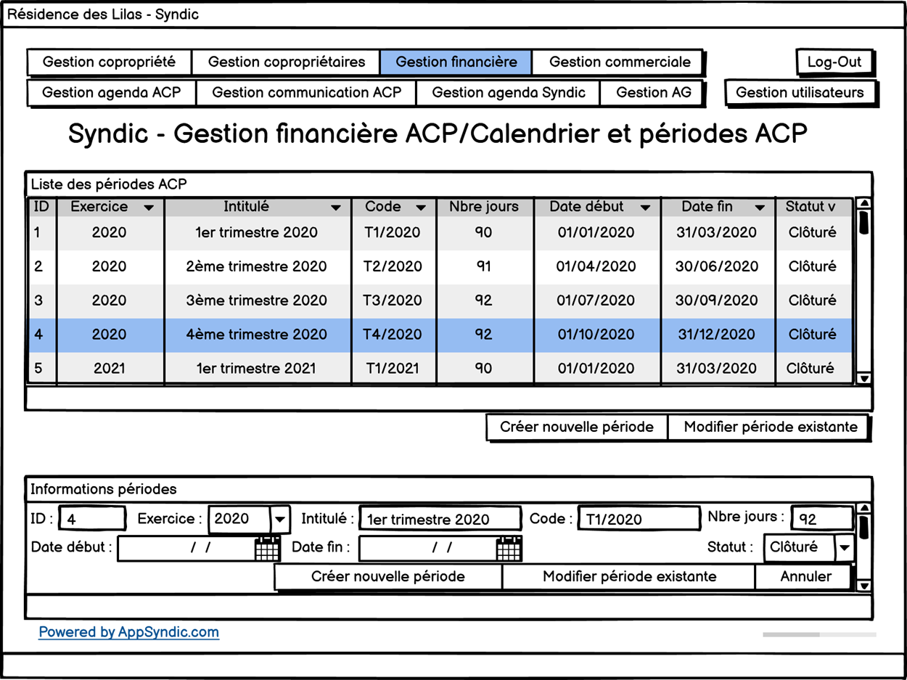

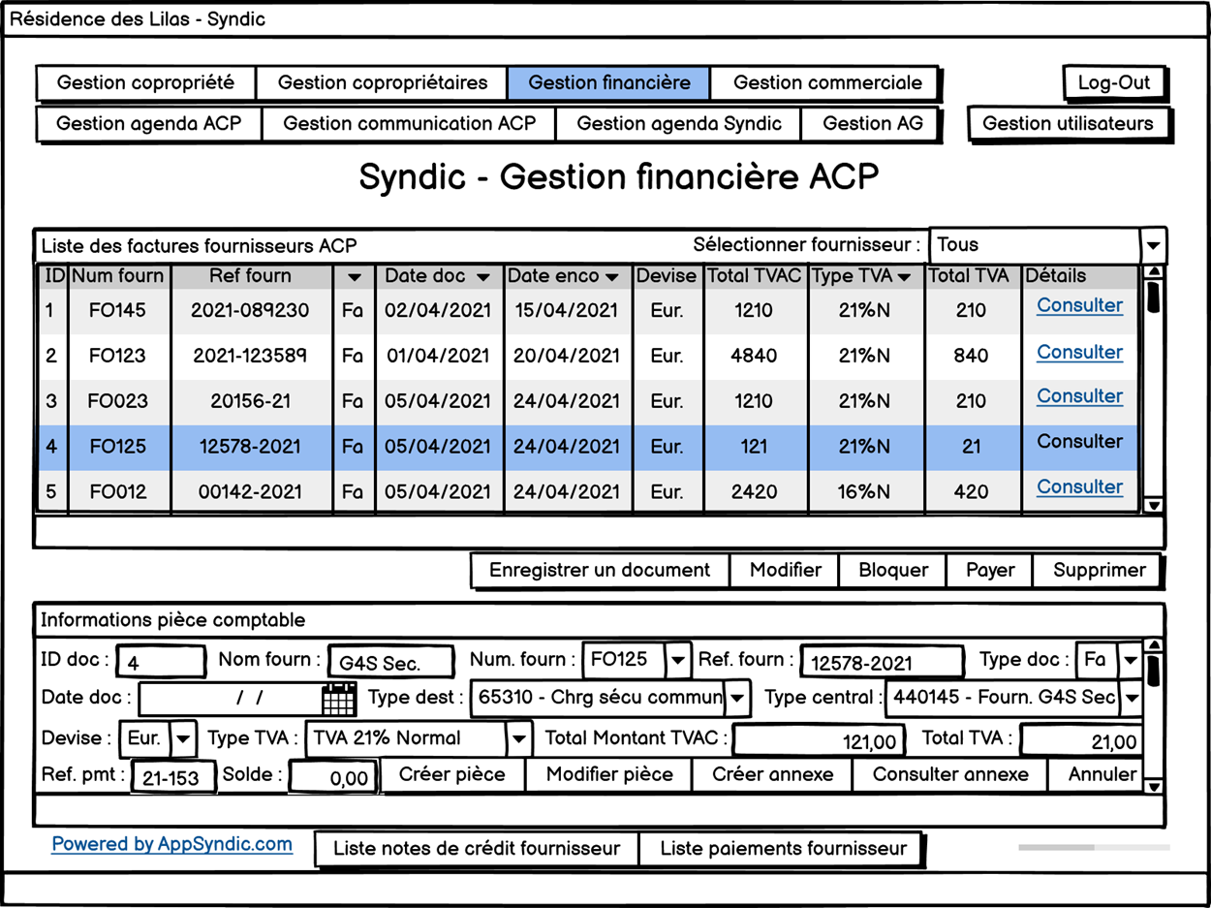

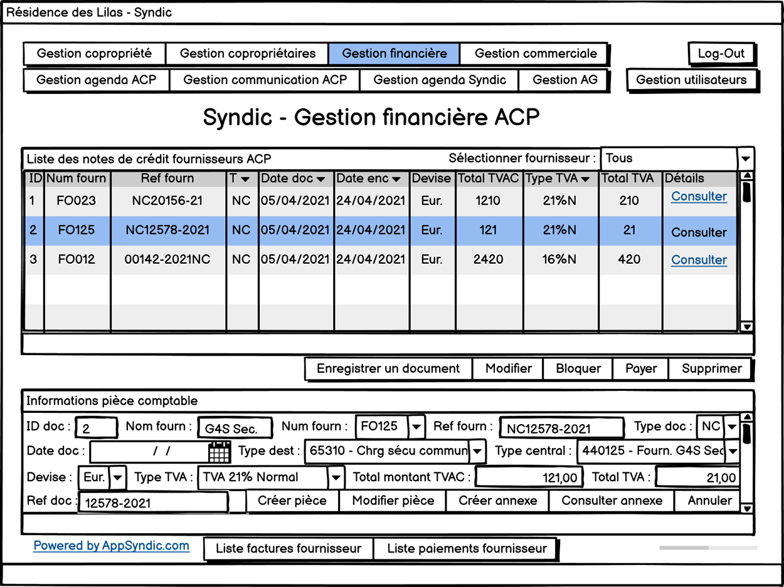

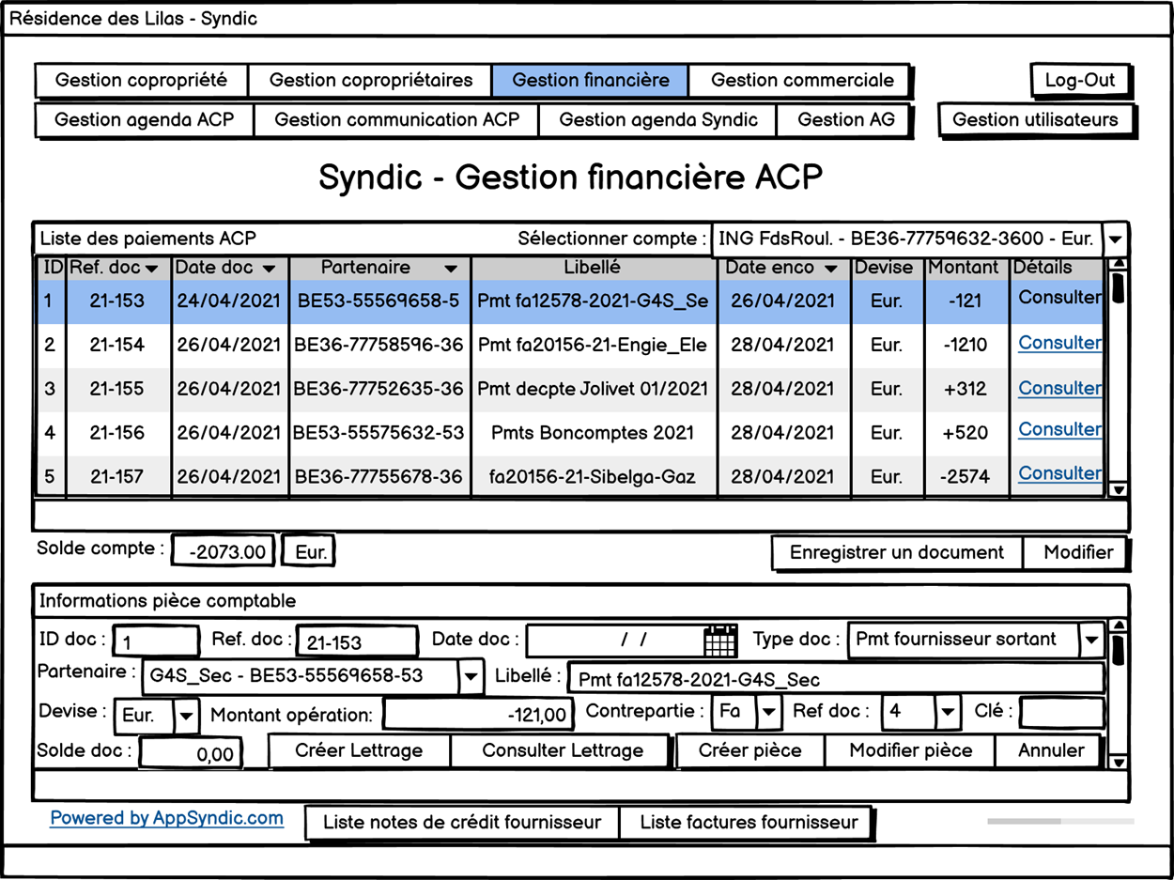

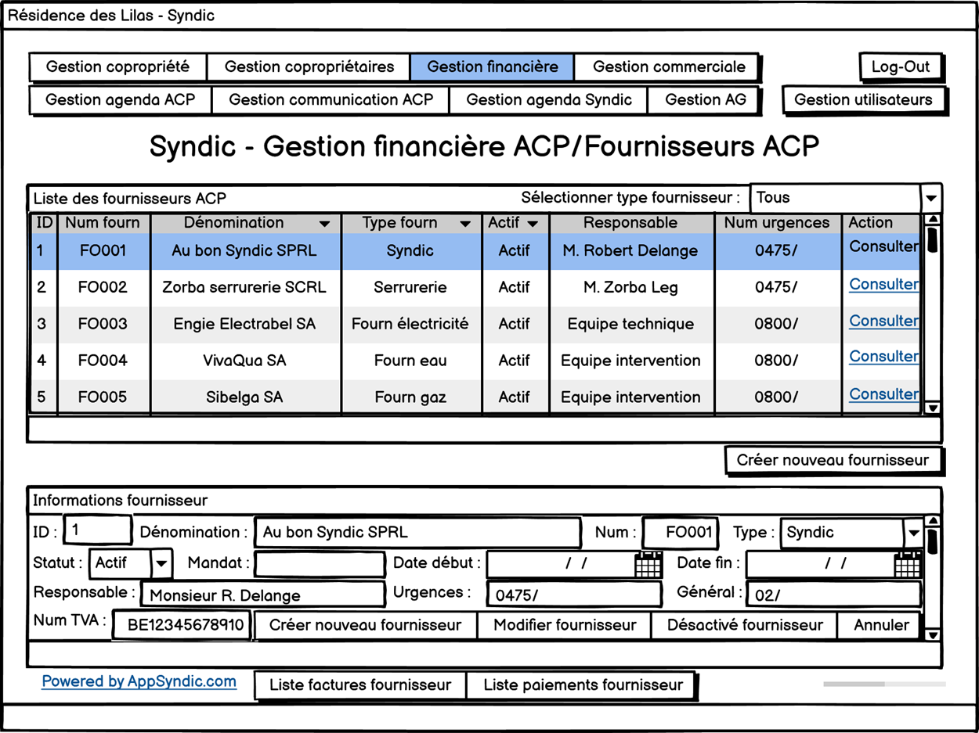

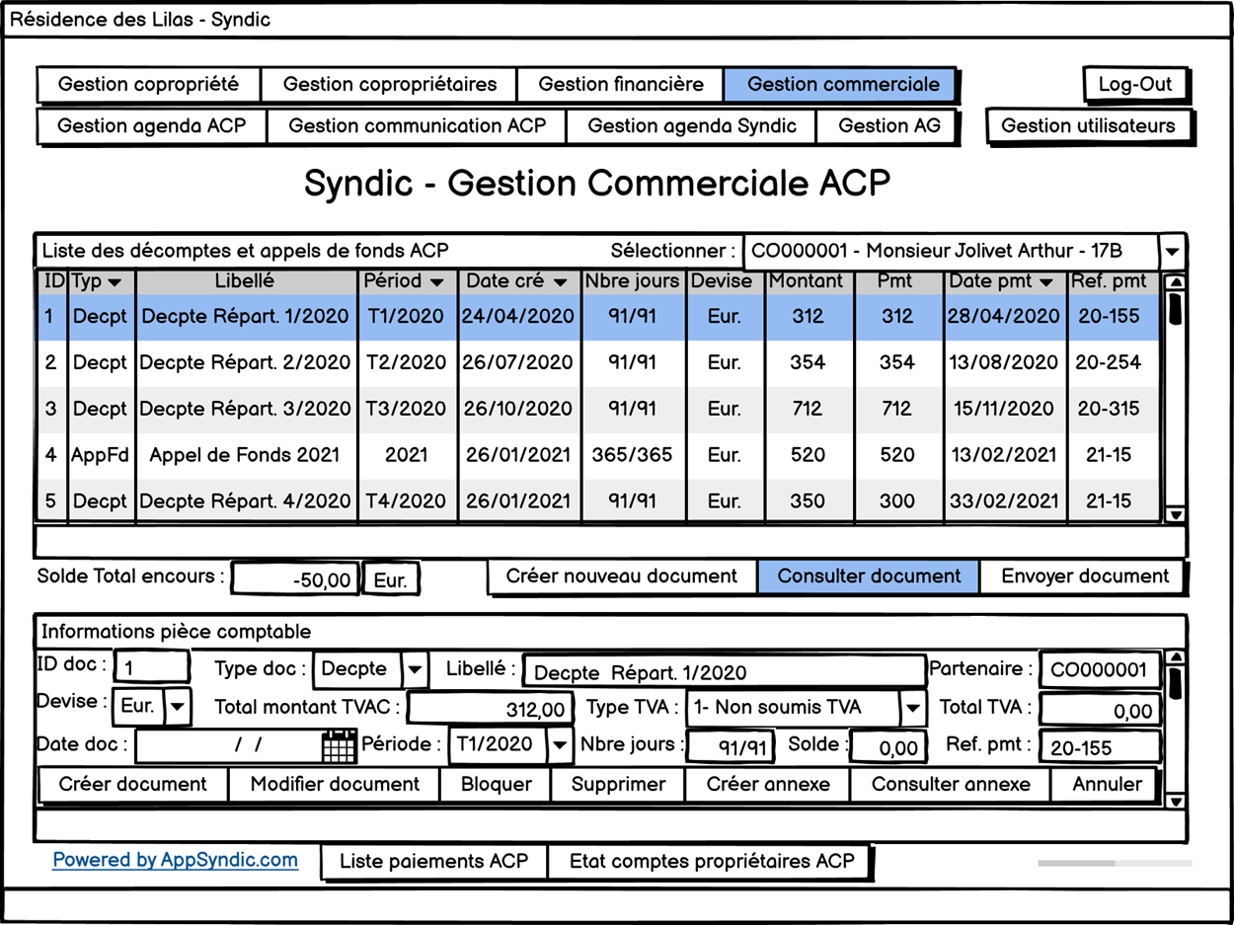

## Mock-ups de la partie privée – réservé aux « copropriétaires », utilisateurs du site web

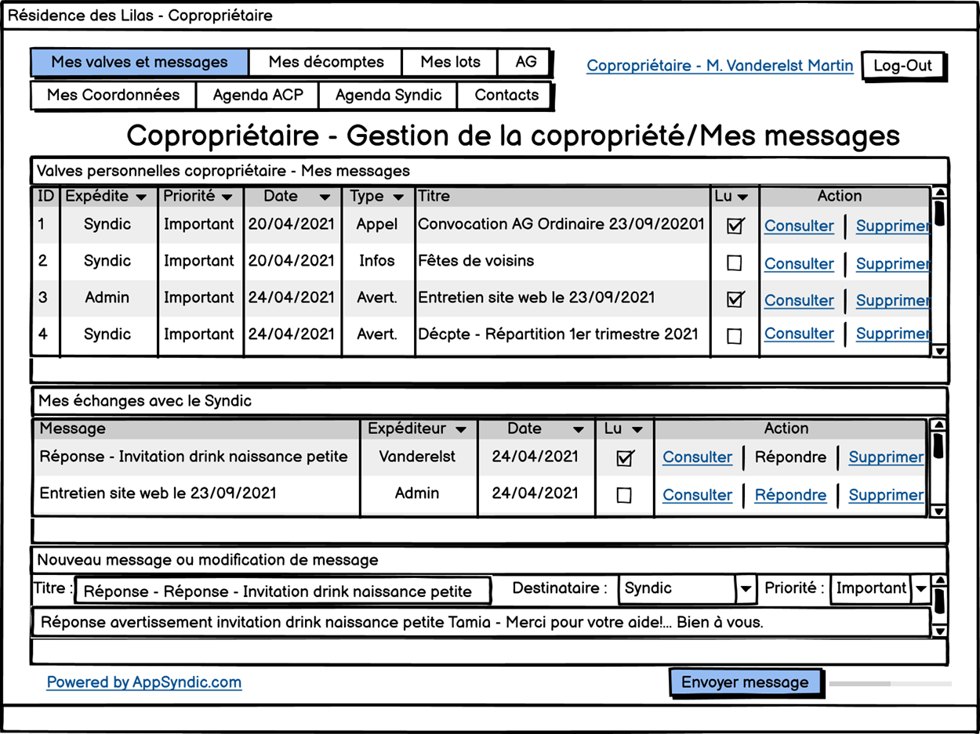

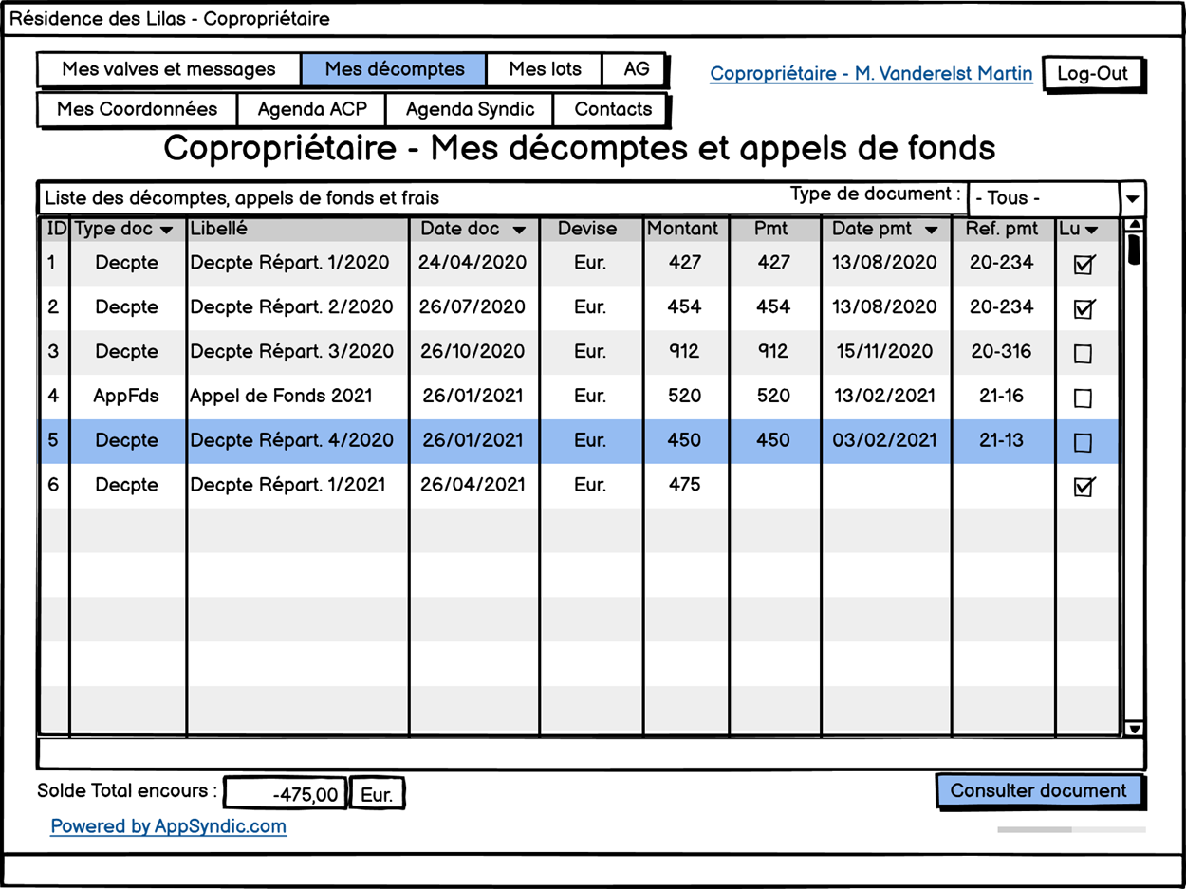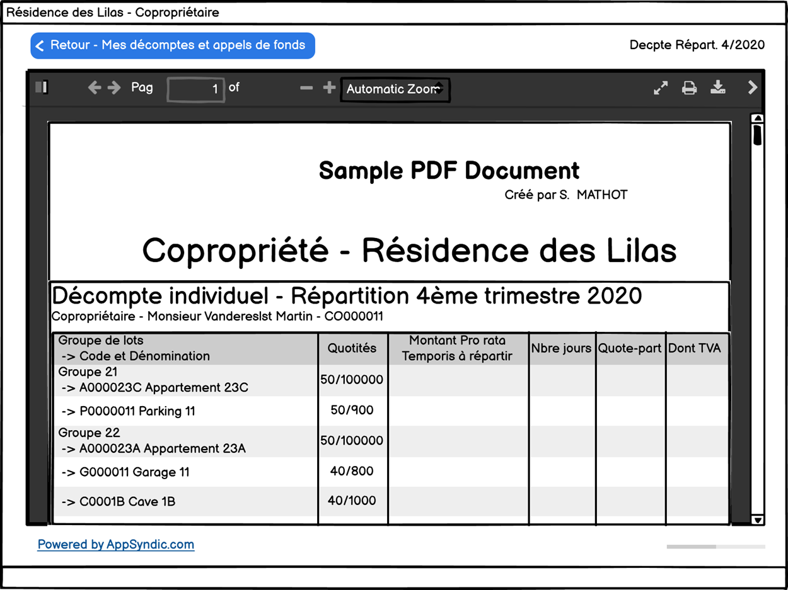

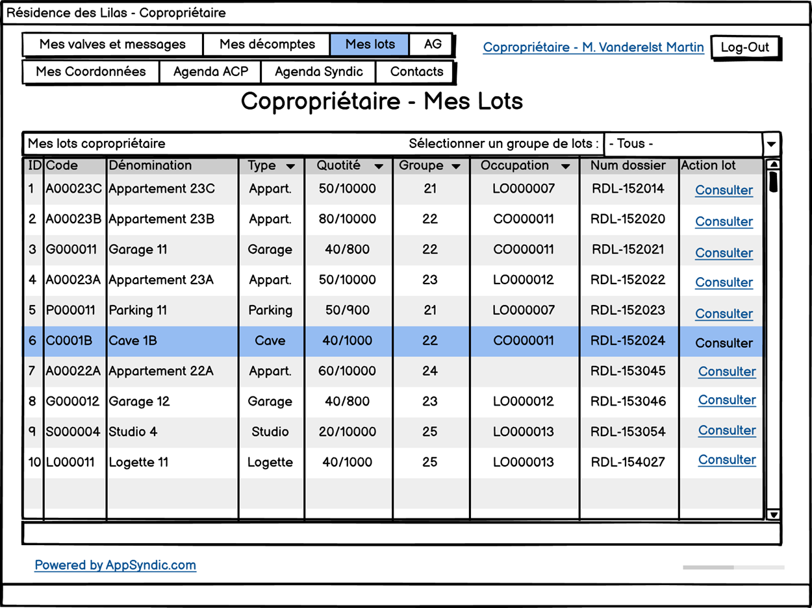

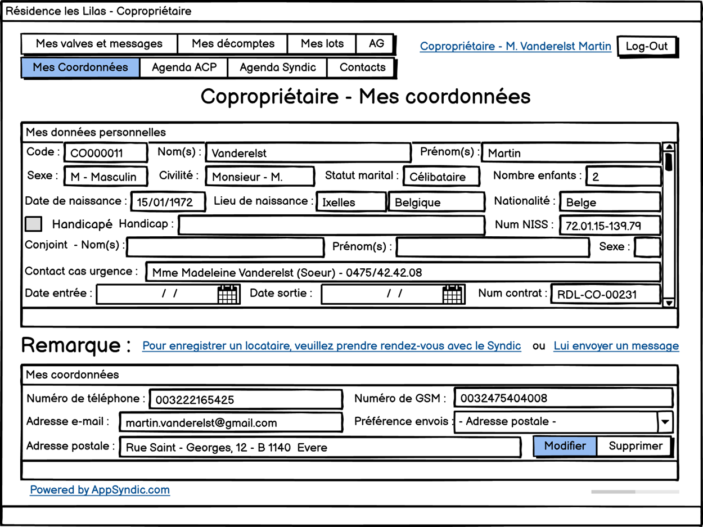

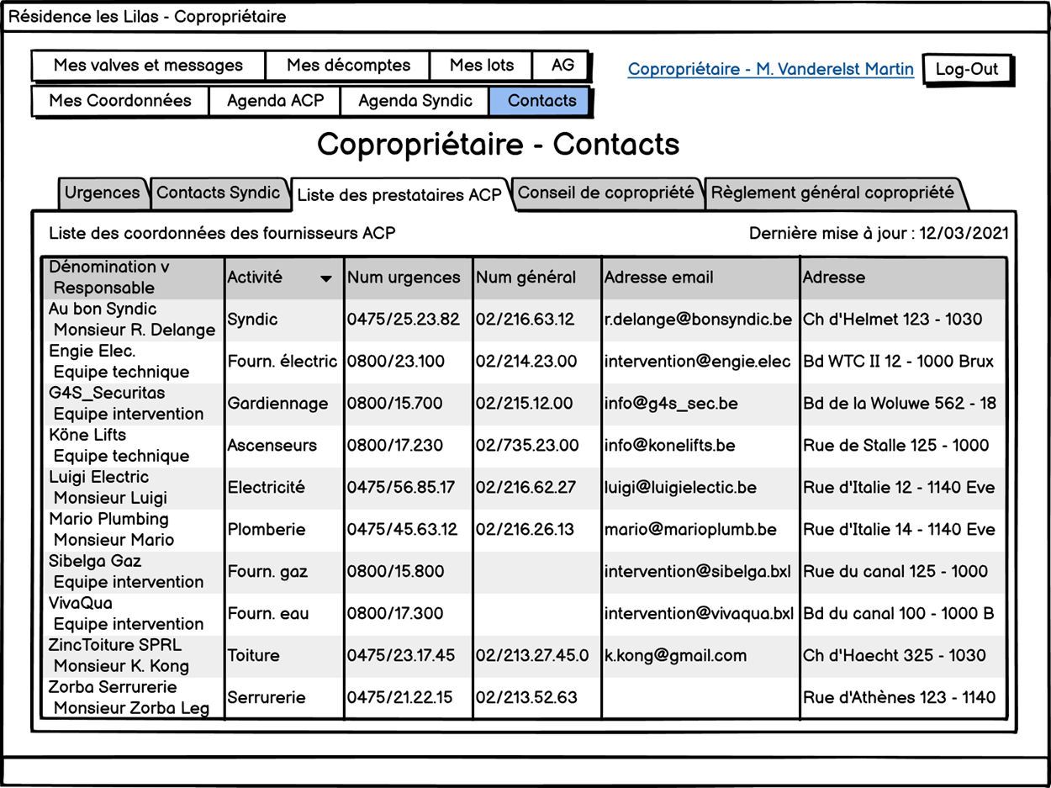

1. Vous remarquerez qu’ici on ne fait pas la distinction entre les lots d’habitation principaux que sont les appartements et les studios d’une part, et les logettes d’autre part. C’est dû au statut de la logette qui peut être considérée soit comme une habitation de petite surface - une chambre de bonne -, ou comme un débarra comme un grenier ou une cave. Dans le cas d’une chambre de bonne, celle-ci peut être considérée comme une partie décentralisée de l’habitation principale. Une pièce externalisée en quelque sorte.
2. Ici, par copropriétaire, il faut entendre, ici, la notion d’un propriétaire d’au moins un lot dans la copropriété considérée. La notion de clôturer un compte utilisateur se réfère au fait de la placer sous statut « clos », en ajoutant au profil une date de clôture et une raison de clôture.
3. Il s’agit ici de la création d’un compte utilisateur unique pour chaque copropriétaire.
4. La consultation des profils des différents utilisateurs (copropriétaires et administrateurs) se fait avec l’outil d’authentification et d’autorisation Auth0.com.
5. Ici, d’une manière générale lorsque l’on parle de désaffecter/désactiver un état d’une entité, il s’agira de soit apposer une date de fin/clôture, soit faire basculer la case « Actif ? » vers la valeur « false ». Nous avons procédé de cette manière de manière à pouvoir garder les données historiques dans la base de données.
6. Le terme lot fait référence à la notion de bien « immobilier » pris en contrat dans une copropriété considérée. Un lot peut être par exemple : un appartement, un studio, une villa ou chalet dans une complexe, une cave, un débarra, un grenier, un garage, une place de parking réservée, etc. Il est à noter que seuls les biens à chambres sont concernés dans le calcul pour établir si la copropriété doit être gérée par un syndic ou non. Pour rappel, la législation prévoit qu’à partir de 20 lots, toute copropriété doit être pourvue d’un syndic d’immeuble.
7. Pour des raisons pratiques ou d’organisation, plusieurs lots d’un même copropriétaire peuvent être repris dans un groupe de lots. On les organise alors en groupements.
8. On entend par documents commerciaux, toutes les factures, notes de débits, note de crédits et autres avoirs qu’un fournisseur (commerçant) émet valablement à l’adresse de la copropriété. Il est à noter, ici, que le règlement de la TVA à ce sujet est dite co-contractante, et que dans ce cas il n’y a pas de tva à affecter.
9. On entend ici par charges, tous les montants facturés à la copropriété et leurs éventuels montants en crédit, venant en déduction de ces charges. Selon le choix du copropriétaire est possible de regrouper tous les lots sur un décompte commun. Cette dernière action se fera à l’aide d’un regroupement sous un seul et unique groupe.
10. Il faut répartir les charges globales sur chaque lot de la copropriété considérée en fonction de la quotepart des charges, appelée la quotité, que représente le lot dans la copropriété considérée.
11. Il est à noter, ici, que la législation prévoit la retenue des charges encore dues par un copropriétaire cédant son lot à un autre/nouveau copropriétaire, soit sur le solde restant correspondant au compte du copropriétaire sortant sur le fond de réserve de la copropriété, soit sur le solde du fond de réserve cédé au nouveau propriétaire du lot considéré. Pour des raisons de pratiques, nous n’englobons pas ici, la gestion de ces 2 types de réserves qui légalement organisées et obligatoires dans chaque copropriété gérée par un syndic.
12. Ici, pour le calcul du solde restant dû sur les différents décomptes, il faut appliquer la règle légale du FIFO (First-In First-OUT) financier. Ce qui signifie que même si un copropriétaire lors de son paiement indique spécifiquement à quel décompte le paiement doit être affecté, s’il reste un solde ouvert sur un décompte antérieur, c’est ce décompte antérieur qui sera soldé en premier.
13. Ce système de répartition des différentes charges de la copropriété est à la base de la création des différentes postes de chaque décompte. Chaque poste de charge sera réparti dans chacun des décomptes concernés de chaque copropriétaire concerné mouvementé en fonction de sa quotité.
14. Ces valves publiques se situent sur la page d’accueil du site web/application et sons disponibles pour tout le monde, y compris pour les utilisateurs anonymes.
15. Ici s’agit de l’état des dettes déjà libérées ainsi que du solde restant dû par le copropriétaire vis-à-vis la copropriété. Cet état est établi en mettant en correspondance des paiements effectués par le copropriétaire avec les montants dus par le copropriétaire et repris sur chacun de ses décomptes.
16. Ce point ne fait pas partie de l’ensemble des fonctionnalité principales traitées ici. Par contre, il est prévu que l’application mette à disposition de l’ensemble des copropriétaires une fonctionnalité leur permettant d’envoyer un avertissement, éventuellement accompagné de photos ou pièces jointes, au syndic dans le but de susciter ou non un rendez-vous avec ce dernier. Il est à noter que ces avertissements pourraient faire l’objet d’un point à l’agenda d’une prochaine assemblée générale des copropriétaires.
17. Il n’est pas prévu que l’accès à ce règlement d’ordre intérieur fasse partie d’une fonctionnalité principale.
18. Les 3 tables reprises dans l’association ternaire, qui se trouvent cœur de la base de données et donc de l’application, sont : la table d’association (Copropriétaires-Lots) appelée Copropriété, la table Copropriétaires et la table Lots. Cette table représente l’ensemble des propriétés / possessions (ici, des lots) de l’ensemble des copropriétaires dans l’association de copropriété en question ici.
19. La gestion des comptes utilisateurs ainsi que de l’authentification des différents profils, mais également des autorisations qui se regroupent par rôles sera effectuée via un outil externe, soit via l’exploit d’api, soit via un package spécialisé qui viendra se greffer à la solution.